LADDER DIAGRAM

1. PODSTAWOWE FUNKCJE

- Q = A
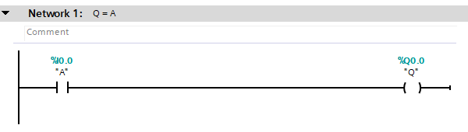

- Q = A ∩ B iloczyn logiczny
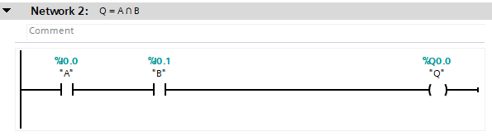

- Q = A ∪ B suma logiczna
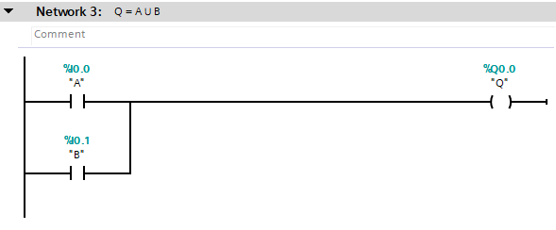

- negacja styku
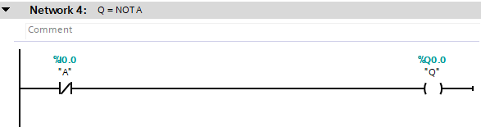

2. PRZYKŁADY

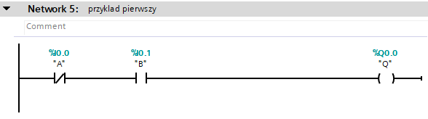

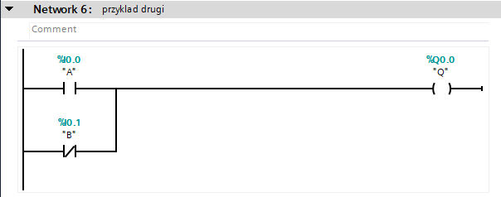

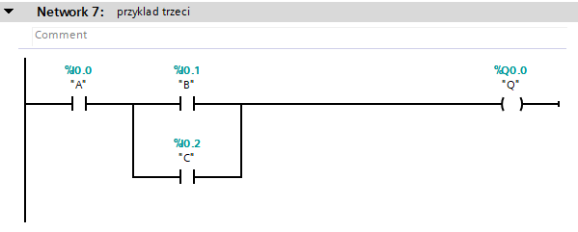

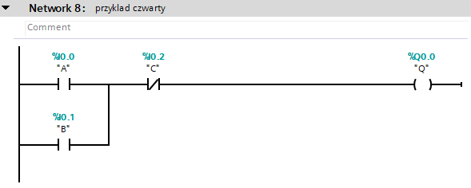

3. RS & SR

- RS (reset set) – dominacja resetu
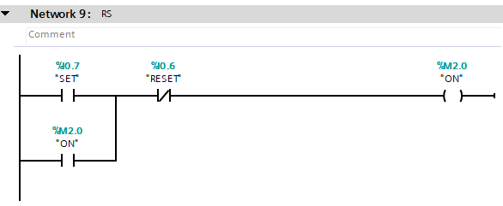

- SR (se reset) – dominacja setu
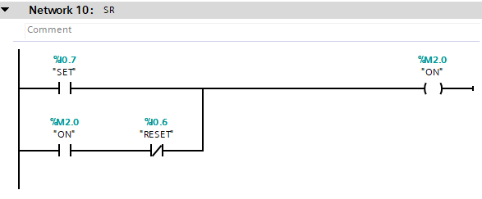

4. CZASÓWKI

- TP – Time Pulse (impuls zadany)
po podaniu sygnału na czasówkę, to ta będzie podawać sygnał przez podany czas
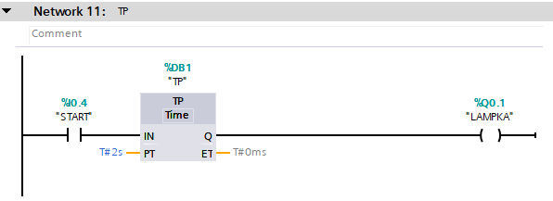

IN – input
PT – pulse time
Q – output
ET - Elapsed Time

- TON – Time On Delay (opóźnienie włączenia)
po podaniu sygnału, zostaje on przekazany dalej po upływie danego czasu
sygnał musi być podawany cały przez dany czas aby czasówka zadziałała
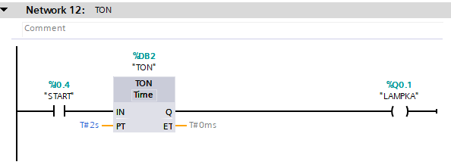

IN – input
PT – pulse time
Q – output
ET - Elapsed Time

- TOFF – Time Offf Delay (opóźnienie wyłączenia)
po podaniu sygnału i jego zniknięciu na czasówkę, będzie on dalej przekazywany przez dany czas
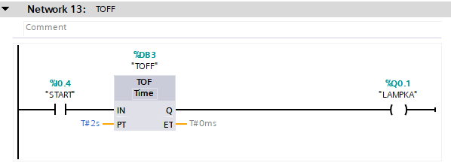

IN – input
PT – pulse time
Q – output
ET - Elapsed Time

- TONR – Time On Delay Retentive (opóźnienie włączenia z podtrzymanym czasem)
po podaniu sygnału, zostaje on przekazany dalej po upływie danego czasu
gdy sygnał zniknie na wejściu czasówki to i tak ona dalej podaje sygnał, aby wyłączyć czasówkę należy podać sygnał na wejście R
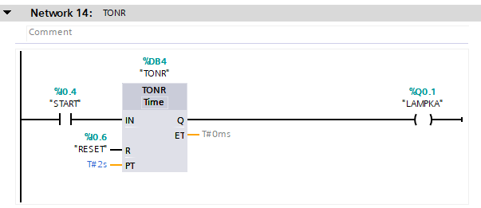

IN – input
R – reset
PT – pulse time
Q – output
ET - Elapsed Time

5. CZASÓWKI JAKO GENERATOR IMPULSU

- TP jako 1 Hz

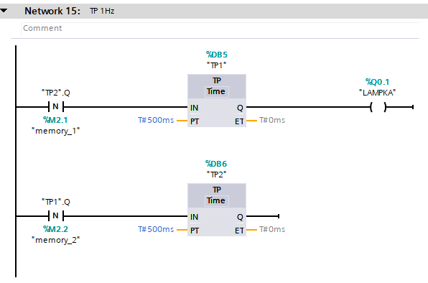

- TON jako 1 Hz
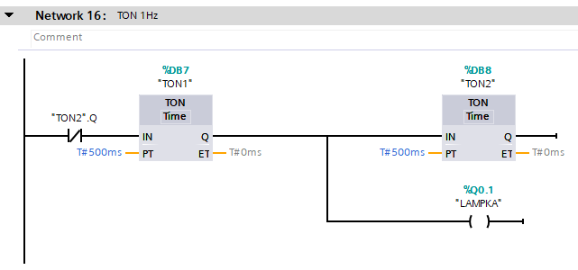

6. LICZNIKI

- CTU – Count Up
licznik, który dodaje, po spełnieniu warunku PV podaje sygnał na Q
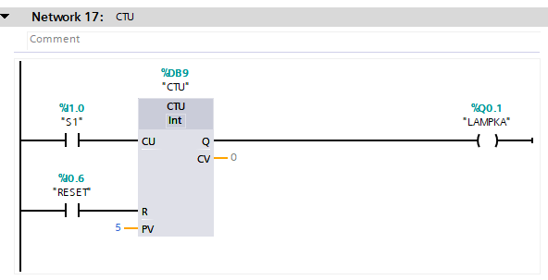

CU – count up
R – reset
PV – preset value
Q – output (QU jeśli PV = CV, QD jeśli PV = 0)
CV – current value

- CTD – Count Down
licznik, który odejmuje, po spełnieniu warunku PV podaje sygnał na Q
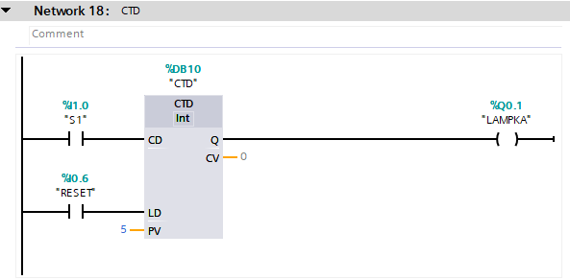

CD – count down
R – reset
PV – preset value
Q – output (QU jeśli PV = CV, QD jeśli PV = 0 to da sygnał)
CV – current value

- CTUD Count Up / Down
licznik, który ma możliwość dodawania i odejmowania, po spełnieniu warunku PV podaje sygnał na wyjście
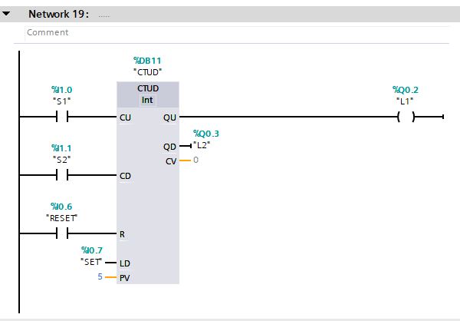

CU – count up
CD – count down
R – reset
PV – preset value
LD – load (ładuje PV na CV)
QU – output (jeśli PV = CV to da sygnał)
QD – output (jeśli PV = 0 to da sygnał )
CV – current value

7. KOMPARATORY
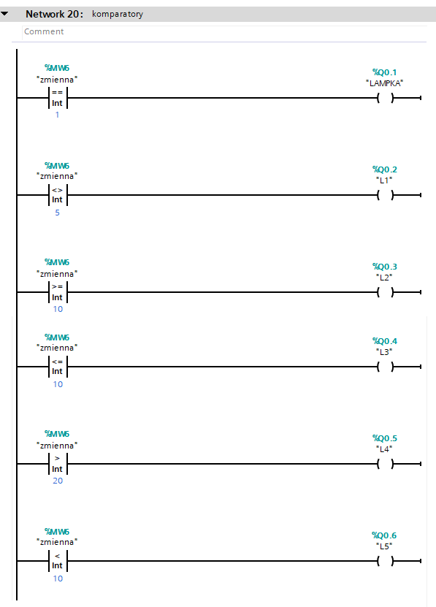

8. OPERACJE MATEMATYCZNE

- add – dodawanie
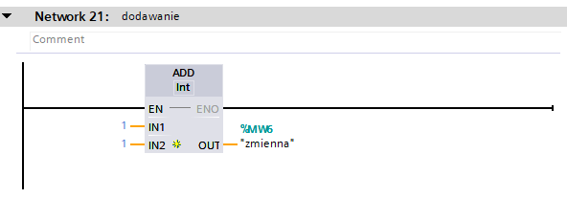

- sub – odejmowanie
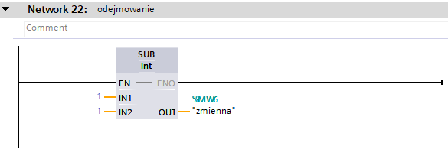

- mul – mnożenie
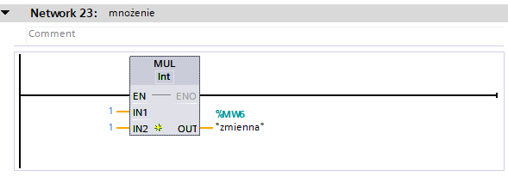

- div – dzielenie
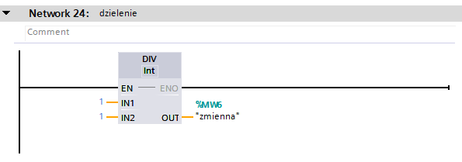

- abs – moduł (wartość bezwzględna)
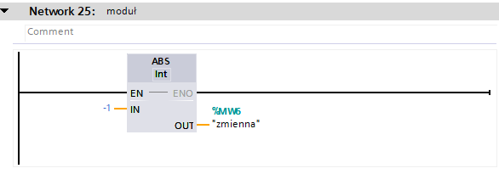

- sqr – potęgowanie
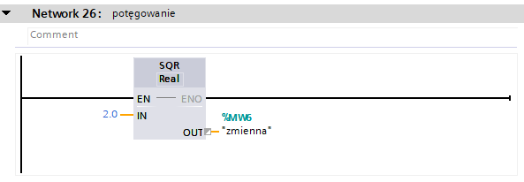

- sqrt – pierwiastkowanie
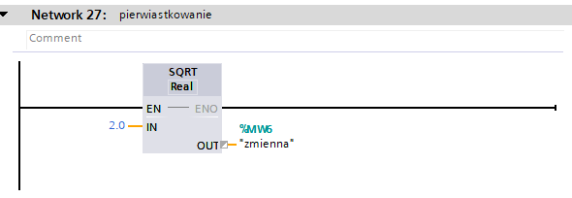

9. MOVE & JUMP

- move
operacja pozwalająca załadować daną cyfrę/liczbę do zmiennej (int)
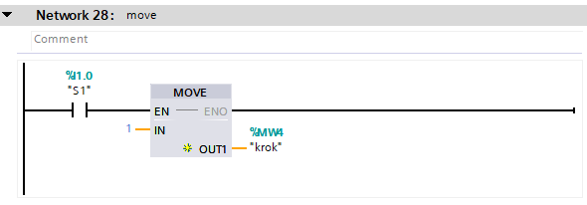

- jump
operacja pozwalająca skoczyć do etykiety (w każdym networku może być tylko jedna etykieta)
